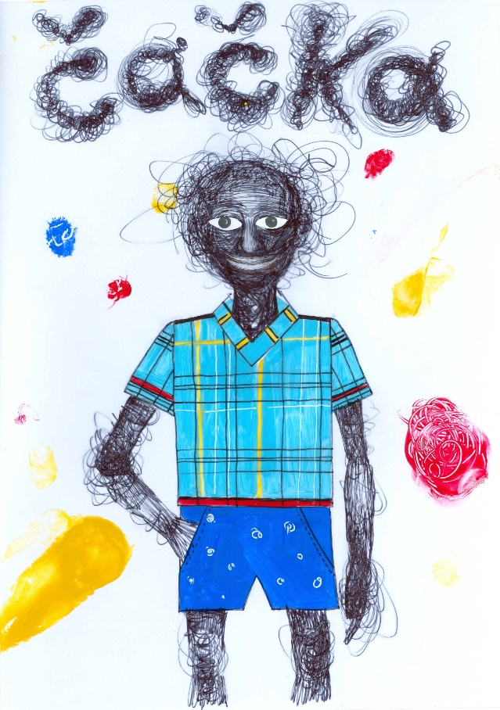
Naš šolski časopis ČAČKA je spet tukaj.
Čačka. Črta, narisana brez namena, nerazločno napisana črka, piše v slovarju. Kaj pa če naredimo več čačk? In nastane umetnina? Beseda, nato stran in – tu je knjiga! Čačka za noge in roke, večja za telo, še ena za glavo in lase, dve za oči in nastane človek! Vse to iz čačke, narisane brez namena. Težko si je predstavljati, kaj vse se ustvari iz čačke, zdi se nemogoče, a vse v življenju je na začetku nekakšne vrste čačka. Nenamerna in nepomembna. Enako je z ljudmi. A sčasoma poiščemo svoj smisel, se razvijemo in postanemo edinstveni, umetnina. Prav, kakor je iz čačke nastala risba. (Hana Črnivec)

Dobite ga pri razrednikih in stane 1 €.

Sonja Lenarčič

